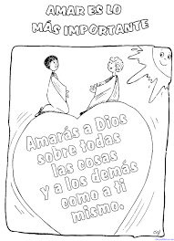
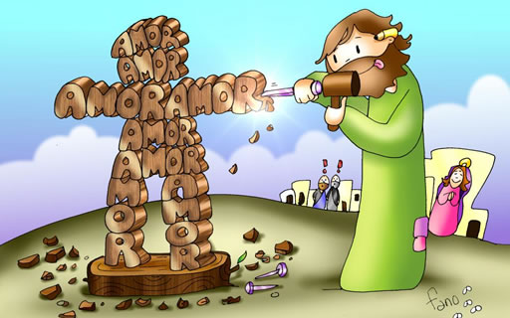

Después de ver el vídeo, contesta las siguientes preguntas.
Explica en 4 renglones lo que ha pasado en la historia.

¿Te has sentido alguna vez así? ¿Has empezado algo y luego no lo has terminado?

¿Cómo tiene que ser el amor a Dios?

¿En qué cosas de tu vida ves el Amor de Dios? Dibuja una de esas cosas.

